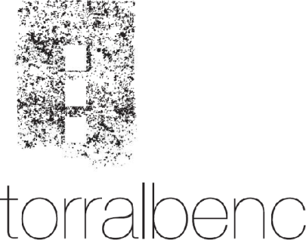

Blanco Torralbenc 2018

- Variedades de uva:
Parellada, Sauvignon blanc, Viognier y Chardonnay
- Alcohol : 13 % vol.

Vino mezcla de cuatro variedades, Parellada, Sauvignon blanc, Viognier y chardonnay. Las elaboraciones tienen lugar por separado, el ensamblaje tiene lugar poco tiempo antes del embotellado. Fermentados en depósitos de inox posteriormente guardados en los depósitos varios meses en contacto con lías.
visual
color marillo limón con tonos verdosos, brillante y limpio.
Nariz
aroma limpio de intensidad media alta, presenta aromas de manzanilla, jazmín, manzana, uva, cáscara de limón, leve tono a piña, hinojo, piedra mojada y pan tostado.
Boca
Vino seco, elegante, gastronómico, con buena acidez y volumen y cuerpo medio. buena intensidad de sabor. Final largo

